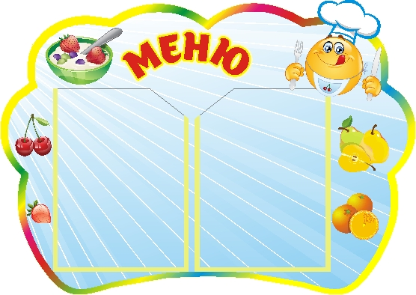Цена

**16.10.2024 г.**

УТВЕРЖДАЮ:

Директор МБОУ «СОШ 3»

__________Т.Н.Конохова

|  |  |  |  |  |  |  |
| --- | --- | --- | --- | --- | --- | --- |
| **Наименование блюда** | **Выход, г** | **Б** | **Ж** | **У** | **Энергетическая ценность** | **Цена** |
| **Завтрак** | | | |  |  |  |
| Плов из птицы | 185 | 10,5 | 9,58 | 33,1 | 282 | **68,75** |
| Икра свекольная | 60 | 1,4 | 0,1 | 13,7 | 111,18 | **9,98** |
| Чай с лимоном | 200 | 0,5 | 0 | 9,9 | 41,6 | **2,93** |
| Хлеб пшеничный/хлеб ржаной | 50 | 3,1 | 0,5 | 24,9 | 116,2 | **3,59** |
| Фрукты свежие (яблоки, груши, мандарины) | 100 | 0,4 | 0,4 | 9,8 | 47 | **7** |
| **итого** | **595** | **15,9** | **10,58** | **91,4** | **597,98** | **92,25** |
| **Обед** | | | |  |  |  |
| Рассольник по-ленинградски с перловой крупой | 250 | 2,0 | 5,1 | 12,0 | 107,25 | **15,75** |
| Запеканка из творога (с молоком сгушенным) | 180 | 26,3 | 19,9 | 50,4 | 486,0 | **71,35** |
| Кисель из сока плодового натурального | 200 | 0,1 | 0,1 | 22,5 | 114,4 | **4,61** |
| Хлеб пшеничный | 60 | 4,1 | 0,5 | 30,1 | 140,3 | **3,85** |
| Хлеб ржаной | 30 | 1,7 | 0,3 | 14,8 | 69 | **2,49** |
| **итого** | **720** | **34,15** | **25,94** | **129,76** | **916,95** | **98,05** |